Estudio de la integración multisensorial en peces cebra (Danio rerio)

Objetivos:

La codificación e interpretación de información sensorial es una poderosa fuerza evolutiva que ha llevado al desarrollo de una gran variedad de órganos sensoriales especializados capaces de extraer información cualitativamente distintiva de un fenómeno natural dado. El proceso de síntesis de las diferentes señales asociadas a un estímulo se denomina integración multisensorial. Este proceso incrementa el impacto colectivo de señales biológicamente relevantes^{1,2}. Si bien las ventajas de la integración multisensorial son intuitivas, cómo se implementa a nivel del sistema nervioso sigue siendo, en gran medida, un interrogante abierto.
Desde los trabajos iniciales en colículo superior de gatos^{1,3} se han identificado numerosas áreas con presencia de neuronas multisensoriales tanto en invertebrados como en vertebrados, y tanto en áreas de alto nivel de integración y convergencia, como en áreas de procesamiento primario^{4,5}. A partir de estos estudios se establecieron tres principios generales de la integración multisensorial. Los dos primeros involucran 1) la congruencia espacial y 2) la congruencia temporal: los estímulos que presentan una cercanía espacial y una sincronía temporal aumentan la respuesta de neuronas multisensoriales mientras que si están distantes espacialmente o son asincrónicas producen una depresión o no son integradas¹. El principio que rige este concepto es que si dos estímulos provienen del mismo lugar y son sincrónicos probablemente correspondan al mismo evento^{2,6}. El tercer principio es el de la “efectividad inversa”. Este principio establece que cuando las claves individuales son relativamente débiles se obtienen efectos multisensoriales proporcionalmente mayores¹. Sin embargo, son escasos los casos en los que se ha podido estudiar en detalle cómo se implementa a nivel neuronal la integración multimodal in vivo utilizando estímulos biológicamente relevantes.
En peces cebra (Danio rerio) la accesibilidad de una gran variedad de herramientas genéticas sumado a la transparencia de sus larvas, permite estudiar la actividad neuronal in vivo mediante técnicas de microscopía de fluorescencia. Esto transforma a los peces cebra en un organismo ideal para estudiar las bases neuronales de la integración multisensorial. Este plan de trabajo se propone investigar la integración multisensorial en peces cebra utilizando técnicas de imaging de calcio para registrar la representación de estímulos visuales y auditivos en el tectum y estudiar cómo esta representación se modifica durante el desarrollo y a través del aprendizaje. Además, se pretende utilizar técnicas de machine learning para desarrollar herramientas de análisis de las imágenes de calcio obtenidas en el transcurso de los experimentos. Se plantean tres objetivos generales:

Objetivo específico 1. Estudio de la representación de estímulos visuales y auditivos en el tectum durante el desarrollo.

Si bien está claramente establecido que el tectum de los peces está involucrado en la representación y procesamiento de información visual^{7–11}, se sabe que el tectum también recibe información proveniente de otras modalidades sensoriales como la audición e inputs provenientes de la línea lateral¹². Sin embargo, existe un único estudio¹² que aborda la representación de estímulos multisensoriales y donde se utilizó un repertorio acotado de estímulos visuales y auditivos. Este proyecto propone una descripción más abarcativa sobre la representación y codificación de información en el tectum y cómo ésta cambia durante el desarrollo^{13,14}. Trabajos recientes han reportado que existe una intensa remodelación de la actividad tectal durante los días 4 a 9 días post fecundación (dpf). En este lapso los peces cebra desarrollan distintos aprendizajes visuales¹⁴ (como la caza de presas y el refinamiento de las respuestas de escape), y existe un período crítico en el cual alterar la experiencia visual produce déficits a largo plazo en los aprendizajes visuales¹⁴. No existe tal información en el dominio auditivo. Estos antecedentes avalan la existencia de plasticidad en la representación sensorial en el tectum durante el desarrollo post embrionario. Para estudiar cómo cambia (si lo hiciera) la representación sensorial durante el desarrollo ello nos enfocaremos específicamente en cuatro objetivos:
1.1 Registro de la actividad de neuronas tectales frente a estímulos visuales relevantes que evocan la respuesta de escape de peces. Estos son los estímulos tipo looming (un disco que se expande en forma acelerada, imitando una trayectoria de colisión con el animal), que son efectivos para evocar la respuesta de escape incluso en estadíos larvales tempranos^{8,9}. Se estudiará cómo varía la representación de los estímulos al variar su saliencia en términos del contraste de intensidad del looming respecto del fondo^{11,15}.
1.2 Registro de la actividad de neuronas tectales frente a distintos tipos de estímulos auditivos relevantes que evocan la respuesta de escape de peces cebra. Tonos puros breves e intensos de diversas frecuencias en el rango de 100-500 Hz son efectivos para evocar la respuesta de escape en peces. Como en el caso visual, se variará la saliencia del estímulo auditivo (en términos de su volumen) para ver cómo cambia su representación¹⁵.
1.3 Registro de la representación neuronal de estos estímulos cuando son presentados en conjunto. Los estímulos (de saliencia variable) podrán ser presentados en coherencia espacial (proviniendo del mismo lugar) y temporal (en simultáneo) o con diferentes grados de separación temporal y espacial. Esto nos permitirá testear si la representación en el tectum sigue las reglas de congruencia espacial y temporal y si se cumple el principio de efectividad inversa observado en otros circuitos multisensoriales¹⁶.
1.4 Estudio del cambio de la representación de estímulos multisensoriales durante el desarrollo. El único estudio reportado, utilizó animales de 6 dpf¹². Debido a que los circuitos de procesamiento sensorial maduran hasta pasados los 18 dpf y siguen refinándose durante la adultez^{13,14,17} estudiaremos la representación tectal de estímulos multimodales en un rango de tiempo que comprenda desde los 2 hasta al menos los 14 dpf¹⁷.
Objetivo específico 2. Estudio del cambio en la representación de estímulos visuales y auditivos en el tectum producto del aprendizaje.
Los antecedentes mencionados indican que existe una plasticidad en el tectum durante el desarrollo larval. Cabe preguntarse si además de esa plasticidad, producto del desarrollo, existe plasticidad producto del aprendizaje. Específicamente nos preguntamos si el tectum cambia su representación de estímulos multisensoriales con el aprendizaje¹⁸ independientemente de los cambios productos del desarrollo. Para responder esta pregunta nos planteamos los siguientes objetivos específicos:

2.1 Desarrollo de un paradigma de aprendizaje donde se evaluará si existe un cambio en la representación de un estímulo multimodal cuando cambian su valencia de neutra a aversiva. Para ello, implementaremos un protocolo de evitación activa donde la presentación de las claves multimodales sean predictivas de un suave choque eléctrico¹⁸ mientras que las claves unimodales no.
2.2 Registro de la actividad de las neuronas tectales en animales que aprendieron la asociación del estímulo multisensorial con el choque o de animales que simplemente fueron sometidos a los estímulos unimodales y multimodales sin asociación con un choque eléctrico. Se comparará si la representación multisensorial cambia cuando su valencia pasa de neutra a aversiva.

Objetivo específico 3. Desarrollo de herramientas de análisis de la actividad medida por imaging de calcio utilizando técnicas de aprendizaje automático (machine learning).

Los experimentos de imaging de calcio que se proponen en los objetivos 1 y 2 generarán un gran volumen de datos cuya complejidad requerirá la utilización de herramientas de análisis específicas. Se han desarrollado recientemente diferentes algoritmos computacionales para el análisis de actividad de imaging de calcio^{19–22} que permiten la detección automática de regiones de interés (ROI) y el análisis de la dinámica temporal de los mismos. Tomando como punto de partido este tipo de herramientas utilizaremos técnicas de aprendizaje automático supervisado²³ que nos permitirán abordar los siguientes objetivos específicos:

3.1 Desarrollar herramientas de análisis basadas en técnicas de aprendizaje automático supervisado (supervised machine learning) para identificar patrones de activación de ensambles neuronales tectales en respuesta a estímulos uni o multisensoriales.
3.2 Comparar si las representaciones a un estímulo son a) estables entre animales; b) estables o no durante el desarrollo (Obj. Esp. 1.4); c) estables o no luego de un aprendizaje (Obj. Esp. 2.2).
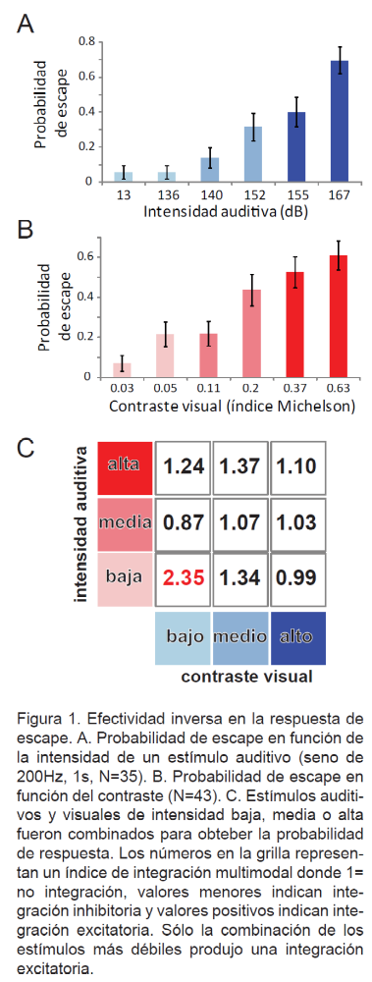
Antecedentes:

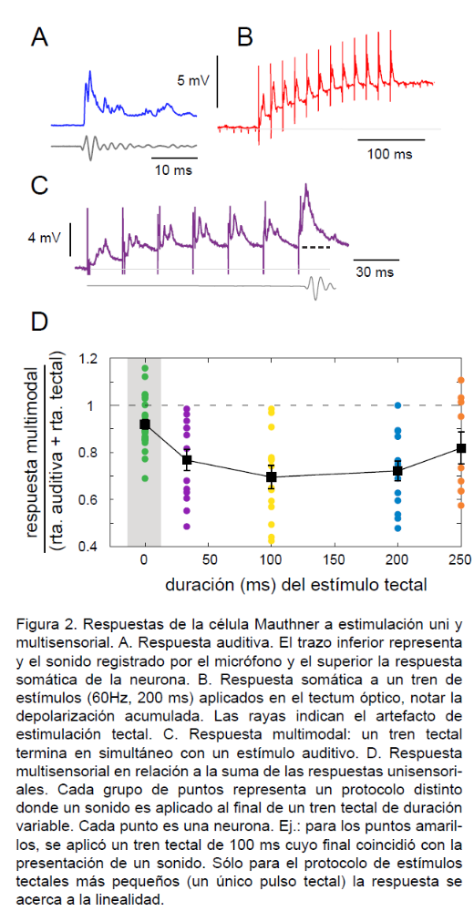
El laboratorio de la Dra. Medan se ha enfocado en los últimos años al estudio de la integración multisensorial y sus bases neuronales utilizando peces dorados y recientemente hemos incorporado el modelo de pez cebra a nuestro laboratorio. Como se mencionó, la integración multisensorial depende de la saliencia de las claves individuales. Por esto, estudiamos el efecto de incrementar la saliencia unimodal de los estímulos auditivos y visuales sobre la probabilidad de escape de peces. Variando sistemáticamente la amplitud del estímulo de sonido observamos que la probabilidad de un escape tipo C-start es función de la intensidad del sonido utilizado¹⁵ (Figura 1A). Por otro lado, variamos la saliencia de un estímulo visual de tipo looming variando su contraste contra el fondo. En este caso, la probabilidad de evocar un escape con un looming también depende del grado de contraste entre el estímulo y el fondo¹⁶ (Figura 1B). Bajo el principio de efectividad inversa (inverse effectiveness), estímulos auditivos y visuales de baja efectividad unimodal podrían incrementar significativamente la probabilidad de evocar un escape al ser presentados en conjunto^{1,24}. Con ese principio en mente, realizamos experimentos comportamentales donde combinamos estímulos auditivos y visuales de baja, media o alta efectividad unimodal. Tal como lo esperábamos, obtuvimos que únicamente se produjo una mejora significativa en la probabilidad de respuesta de escape cuando los estímulos unimodales tenían baja saliencia y que cuando se incrementó la saliencia de uno o ambos estímulos la mejora desapareció¹⁵ (Figura 1C). Además, los experimentos comportamentales mostraron que la integración multisensorial también moduló la latencia de la respuesta de escape. Específicamente, los estímulos multisensoriales evocaron respuestas de escape con una latencia mucho menor que la observada en respuesta a estímulos visuales y resultaron similares a la latencia de respuestas a estímulos auditivos¹⁵. En paralelo a los experimentos comportamentales, estudiamos los correlatos electrofisiológicos de la respuesta de escape evocada por estímulos visuales y auditivos. Para ello realizamos registros somáticos de la célula Mauthner, que es el elemento que gatilla el inicio de la respuesta de escape en peces. Frente a la presentación de estímulos auditivos, visuales o multimodales (Figura 2A-C) se registraron potenciales postsinápticos que fueron función de las características del estímulo. En concordancia con lo observado a nivel comportamental, encontramos que las respuestas en la célula Mauthner fueron mayores cuando el sonido fue combinado con una estimulación tectal breve o de baja frecuencia y que la respuesta se torna sublineal a medida que la estimulación tectal incrementa su frecuencia o duración¹⁶ (Figura 2D). Estos antecedentes guiarán y servirán de plataforma sobre la cual planificar los experimentos planteados en este proyecto.
Actividades y metodología:

Animales
Los experimentos planteados en este proyecto serán realizados en las instalaciones existentes en los laboratorios de la Dra. Medan y la Dra. Szczupak en el Instituto de Fisiología, Biología Molecular y Neurociencas (IFIByNE - CONICET). Todos los experimentos serán realizados siguiendo la reglamentación vigente y con aprobación de la CICUAL-FCEN. El IFIByNE cuenta con un acuario de mantenimiento y cría de peces cebra (Danio rerio) que proveerá los animales necesarios para los experimentos. Dicho acuario dispone de animales salvajes (background Tubingen-AG) y durante 2019 incorporará diferentes líneas transgénicas. Algunas de ellas serán provistas por el laboratorio de la Dra. Claire Wyart con quien la Dra. Medan ha establecido una colaboración científica. Para el análisis de las señales de Calcio serán utilizados animales de las líneas Tg(elavl3:H2B- GCaMP6s) ó Tg(HuC:GCaMP3).

Experimentos comportamentales
Paradigma de evitación activa¹⁸. Los animales serán transferidos a un tanque dividido en dos por un tabique con una abertura. El animal debe cruzar el tabique para evitar recibir un choque eléctrico leve cuando se presenta el estímulo condicionado. Como estímulo condicionado se utilizará un estímulo multimodal (visual+auditivo) que sea neutro antes del entrenamiento. El entrenamiento consiste en tres sesiones de 20 ensayos espaciadas por 20 min. El entrenamiento finalizará cuando el animal aprenda la tarea (cuando evite el choque en 8 de 10 ensayos) o cuando se llegue a los 60 ensayos. Como grupos control se utilizarán: animales entrenados únicamente a las claves unimodales, animales que sólo reciben el choque, animales que sólo reciben la clave multimodal o animales que reciban la clave multimodal no pareada con la presentación del choque. Se realizará un testeo del aprendizaje a las 24hs e inmediatamente se preparará al animal para el registro de imaging. Una pantalla y un parlante montados a un lado del tanque proyectará y emitirán estímulos visuales y auditivos, respectivamente, que serán generados utilizando la librería Psychophysics Toolbox de Matlab (The MathWorks, Inc). Las respuestas serán registradas por una cámara filmando a 240 marcos/s (Casio EX ZR100).

Imaging de calcio
Las larvas serán colocadas en placas de Petri con agarosa de bajo punto de fusión al 1.8% llenas de medio E3 e inyectadas en la musculatura axial caudal con aproximadamente 2 nL de 500-μM α-bungarotoxina. Las señales de calcio serán adquiridas con un microscopio confocal (FV1000) equipado con un láser de argón (488 nm; Olympus, Nagano, Japan)²⁵. Las longitudes de onda de excitación y emisión serán separadas mediante un espejo dicroico (DM405/488) y la luz emitida será filtrada a través de un filtro BA505IF. Para la estimulación visual se utilizará una pantalla montada al costado de la placa de Petri. Para minimizar distorsiones en la proyección de los estímulos se calibrará el patrón de proyección de acuerdo a la curvatura de la cámara de registro²⁶. Los sonidos serán producidos por un parlante montado al lado del microscopio como durante el entrenamiento comportamental.

Análisis de datos
Si bien uno de los objetivos de este proyecto (Obj. 3.1) es el desarrollo de herramientas específicas para el análisis de datos, inicialmente nos basaremos en técnicas estándar ya publicadas^{19–21}. El paso inicial luego del alineado y filtrado de las señales de calcio será la detección de ROIs. Luego se analizará el cambio relativo en la fluorescencia calculado como Δ F/F= [F(t) – F(0)] / F(0) * 100 donde F(0) es la intensidad de fluorescencia basal y F(t) es la fluorescencia medida al tiempo t durante el experimento. Para determinar de manera automática regiones de interés (ROIs) en las series temporales de imágenes 2D adquiridas por el microscopio se utilizará una red neuronal convolucional. Este algoritmo de aprendizaje supervisado utilizará un primer set de datos anotado por humanos y posteriormente, se utilizará esta red para determinar la posición de ROIs individuales en sets de datos no anotados. Se diseñará un clasificador que permita distinguir como activo o inactivo a cada ROI, para cada imagen de la serie temporal. Contando con este set de datos se entrenará una red neuronal recurrente de tipo LSTM (Long Short-Term Memory) que reciba esta serie temporal, etiquetada con el estímulo visual y/o auditivo correspondiente. Se establecerá un corrimiento temporal entre el registro por imágenes de calcio y los estímulos presentados, debido al tiempo que transcurre entre que el estímulo es captado por los receptores involucrados y que las neuronas que están siendo registradas reflejen un cambio en su actividad. El LSTM funcionará como un decodificador, que luego del entrenamiento podrá recibir como input el registro preprocesado y predecir cuál fue el estímulo que estaba siendo presentado en ese momento²³.

Factibilidad:
La factibilidad de los experimentos está garantizada debido a que contamos con los equipos principales: microscopios, cámaras, proyectores y software de análisis y setups comportamentales así como de producción propia de los animales. Respecto a los animales Dra. Medan viajará durante el 2019 al laboratorio de la Dra. Wyart (París, ICM) donde está acordado el intercambio de líneas transgénicas para ampliar la disponibilidad en nuestro acuario. Respecto a la disponibilidad de equipos de imaging, la Dra. Szczupak ha obtenido recientemente un subsidio de la Human Frontiers Science Program (HFSP). Parte de esos fondos serán destinados a la compra de un nuevo setup de imaging de mayor resolución espacial y temporal. Nuestro Instituto cuenta con personal técnico para la cría y cuidado de los animales, en técnicas de microscopía y para el desarrollo de aparatos y dispositivos para la medición conductual. El postulante está finalizando su tesis de licenciatura en el laboratorio por lo que está familiarizado con el trabajo en peces. La Dra. Medan posee experiencia en el trabajo con peces, tanto a nivel comportamental como de registros electrofisiológicos^{27–30} y de microscopía. La Dra. Szczupak por otra parte tiene una gran experiencia en la adquisición y análisis de señales de calcio in vivo^{25,31–33}. La ejecución del plan propuesto tiene asegurada su financiación ya que tanto la directora como codirectora son titulares de subsidios nacionales e internacionales. La Dra. Violeta Medan cuenta con financiamiento (dirección) de: CONICET (PIP 2014-079CO), FONCyT (PICT 2016-0007) y UBACyT (20020170200213BA). La Dra, Lidia Szczupak cuenta con financiamiento (dirección) de: Human Frontiers Science Program, FONCyT (PICT 2016-2073) y UBACYT (20020150100179BA).

Bibliografía
1. Stein, B. E. & Stanford, T. R. Multisensory integration: current issues from the perspective of the single neuron. Nat. Rev. Neurosci. 9, 255–266 (2008).
2. Stein, B. E., Stanford, T. R. & Rowland, B. A. Development of multisensory integration from the perspective of the individual neuron. Nat. Rev. Neurosci. 15, 520–535 (2014).
3. Kadunce, D. C., Vaughan, J. W., Wallace, M. T. & Stein, B. E. The influence of visual and auditory receptive field organization on multisensory integration in the superior colliculus. Exp. Brain Res. 139, 303–310 (2001).
4. van Atteveldt, N., Murray, M. M., Thut, G. & Schroeder, C. E. Multisensory integration: flexible use of general operations. Neuron 81, 1240–1253 (2014).
5. Driver, J. & Noesselt, T. Multisensory interplay reveals crossmodal influences on ‘sensory-specific’ brain regions, neural responses, and judgments. Neuron 57, 11–23 (2008).
6. Kadunce, D. C., Vaughan, J. W., Wallace, M. T., Benedek, G. & Stein, B. E. Mechanisms of within- and cross-modality suppression in the superior colliculus. J. Neurophysiol. 78, 2834–2847 (1997).
7. Preuss, S. J., Trivedi, C. A., vom Berg-Maurer, C. M., Ryu, S. & Bollmann, J. H. Classification of object size in retinotectal microcircuits. Curr. Biol. CB 24, 2376–2385 (2014).
8. Dunn, T. W. et al. Neural Circuits Underlying Visually Evoked Escapes in Larval Zebrafish. Neuron 89, 613–628 (2016).
9. Temizer, I., Donovan, J. C., Baier, H. & Semmelhack, J. L. A Visual Pathway for Looming-Evoked Escape in Larval Zebrafish. Curr. Biol. CB 25, 1823–1834 (2015).
10. Romano, S. A. et al. Spontaneous neuronal network dynamics reveal circuit’s functional adaptations for behavior. Neuron 85, 1070–1085 (2015).
11. Heap, L. A. L., Vanwalleghem, G., Thompson, A. W., Favre-Bulle, I. A. & Scott, E. K. Luminance Changes Drive Directional Startle through a Thalamic Pathway. Neuron 99, 293-301.e4 (2018).
12. Thompson, A. W., Vanwalleghem, G. C., Heap, L. A. & Scott, E. K. Functional Profiles of Visual-, Auditory-, and Water Flow-Responsive Neurons in the Zebrafish Tectum. Curr. Biol. CB 26, 743–754 (2016).
13. Boulanger-Weill, J. et al. Functional Interactions between Newborn and Mature Neurons Leading to Integration into Established Neuronal Circuits. Curr. Biol. CB 27, 1707-1720.e5 (2017).
14. Avitan, L. et al. Spontaneous Activity in the Zebrafish Tectum Reorganizes over Development and Is Influenced by Visual Experience. Curr. Biol. CB 27, 2407-2419.e4 (2017).
15. Martorell, N., Perara, M. & Medan, V. Stimulus salience and spatial correspondence determine enhancement or depression of multisensory integration in fish. Abstr. Book 2019 Annu. Meet. Soc. Neurosci. (2019).
16. Otero Coronel, S. & Medan, V. Auditory-visual multisensory enhancement in a vertebrate command neuron. Abstr. Book 2019 Annu. Meet. Soc. Neurosci. (2019).
17. Bergmann, K. et al. Imaging Neuronal Activity in the Optic Tectum of Late Stage Larval Zebrafish. J. Dev. Biol. 6, (2018).
18. Aoki, T. et al. Imaging of neural ensemble for the retrieval of a learned behavioral program. Neuron 78, 881–894 (2013).
19. Romano, S. A. et al. An integrated calcium imaging processing toolbox for the analysis of neuronal population dynamics. PLoS Comput. Biol. 13, e1005526 (2017).
20. Ahrens, M. B. et al. Brain-wide neuronal dynamics during motor adaptation in zebrafish. Nature 485, 471–477 (2012).
21. Mölter, J., Avitan, L. & Goodhill, G. J. Detecting neural assemblies in calcium imaging data. BMC Biol. 16, 143 (2018).
22. Glaser, J. I., Chowdhury, R. H., Perich, M. G., Miller, L. E. & Kording, K. P. Machine learning for neural decoding. ArXiv170800909 Cs Q-Bio Stat (2017).
23. Glaser, J. I., Benjamin, A. S., Farhoodi, R. & Kording, K. P. The roles of supervised machine learning in systems neuroscience. Prog. Neurobiol. 175, 126–137 (2019).
24. McIntyre, C. & Preuss, T. Influence of Stimulus Intensity on Multimodal Integration in the Startle Escape System of Goldfish. Front. Neural Circuits 13, 7 (2019).
25. Yang, S. M., Vilarchao, M. E., Rela, L. & Szczupak, L. Wide propagation of graded signals in nonspiking neurons. J. Neurophysiol. 109, 711–720 (2013).
26. Pérez-Schuster, V. et al. Sustained Rhythmic Brain Activity Underlies Visual Motion Perception in Zebrafish. Cell Rep. 17, 1098–1112 (2016).
27. Medan, V., Mäki-Marttunen, T., Sztarker, J. & Preuss, T. Differential processing in modality-specific Mauthner cell dendrites. J. Physiol. (2017). doi:10.1113/JP274861
28. Medan, V. & Preuss, T. The Mauthner-cell circuit of fish as a model system for startle plasticity. J. Physiol.-Paris 108, 129–140 (2014).
29. Curtin, P. C. P., Medan, V., Neumeister, H., Bronson, D. R. & Preuss, T. The 5-HT5A receptor regulates excitability in the auditory startle circuit: functional implications for sensorimotor gating. J. Neurosci. Off. J. Soc. Neurosci. 33, 10011–10020 (2013).
30. Scarano, F., Sztarker, J., Medan, V., Berón de Astrada, M. & Tomsic, D. Binocular Neuronal Processing of Object Motion in an Arthropod. J. Neurosci. 38, 6933–6948 (2018).
31. Carbó Tano, M., Vilarchao, M. E. & Szczupak, L. Graded boosting of synaptic signals by low-threshold voltage-activated calcium conductance. J. Neurophysiol. 114, 332–340 (2015).
32. Rotstein, H. G., Schneider, E. & Szczupak, L. Feedback Signal from Motoneurons Influences a Rhythmic Pattern Generator. J. Neurosci. Off. J. Soc. Neurosci. 37, 9149–9159 (2017).
33. Szczupak, L. Functional contributions of electrical synapses in sensory and motor networks. Curr. Opin. Neurobiol. 41, 99–105 (2016).

